Муниципальное бюджетное общеобразовательное учреждение Манычская средняя общеобразовательная школа

Зерноградского района Ростовской области

Музыкальный калейдоскоп

(сборник музыкальных викторин, загадок, кроссвордов)

Автор-составитель: Безручко Татьяна Юрьевна,

учитель музыки высшей квалификационной категории

2019год

Печатается по решению методического совета

Муниципального бюджетного общеобразовательного учреждения Манычская средняя общеобразовательная школа

Зерноградского района Ростовской области

Музыкальный калейдоскоп

(сборник музыкальных викторин, загадок, кроссвордов)

Автор-составитель: Безручко Татьяна Юрьевна,

учитель музыки высшей квалификационной категории

2019год

СОДЕРЖАНИЕ

1. Музыкальная викторина «Знаток музыки» ………..4

2. Музыкальная викторина «Я музыкант»…………....7
3. Музыкальная викторина «Эрудит»……………….…12

4. Викторина «О музыке»………………………….…….15
5. КОНКУРС ЗНАТОКОВ МУЗЫКИ………………...19

6. Кроссворды…………….……………………………….23

7. Викторина 5 класс. «Музыка и литература»………28

8. Викторина «Музыкальный калейдоскоп»………….30
9. Музыкальные загадки…………………………………35

Музыкальная викторина «Знаток музыки»
В викторине участвуют две команды, которым заранее предлагается продумать свое название, выбрать девиз и капитана.
Звучит музыка (возможно, заставка к программе "Угадай мелодию"). Ведущий приглашает команды на сцену, представляет членов жюри.

Конкурс 1. "Угадай мелодию"
Ведущий. Сейчас прозвучат мелодии из песен. Ваша задача узнать песню, подхватить ее и пропеть один куплет.
1. "Вместе весело шагать" (муз. В.Шаинского).
2. "Не дразните собак" (муз. Е.Птичкина).
3. "Золотая свадьба" (муз. Р.Паулса).
4. "Крылатые качели" (муз. Е.Крылатова).

Конкурс 2. "Найди "лишнее" слово"
Ведущий. На доске записаны слова, найдите лишнее.
1. Скрипка, труба, гитара, балалайка.
2. Смычок, струны, дирижерская палочка, клавиши.

Конкурс 3. "Загадки"
Ведущий. Я буду загадывать загадки, а вы должны отгадать. Кто это сделает быстрее, тот выиграет.
У какого инструмента
Есть и струны, и педаль?
Что же это? Несомненно,
Это звонкий наш...
(Рояль.)
Он по виду брат баяна,
Где веселье, там и он.
Я подсказывать не стану,
Всем знаком...
(Аккордеон.)
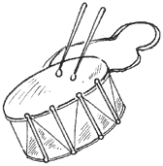
Громче флейты,
Громче скрипок,
Громче труб наш великан:
Он ритмичен, он отличен –
Наш веселый...
(Барабан.)
Приложил к губам я трубку,
Полилась по лесу трель,
Инструмент тот очень хрупкий,
Называется...
(Свирель.)

Конкурс 4. "Три кита"
Ведущий. Вы знаете, что вся музыка строится на трех китах: песня, танец, марш. Вопрос команде: какой "кит" в этой музыке? Если знаете, скажите, что это за музыкальное произведение и кто его автор.
1. Е.Дога. "Вальс" из кинофильма "Мой ласковый и нежный зверь".
2. В.Моцарт. "Колыбельная".
3. М.Глинка. "Полька".
4. П.Чайковский. "Mapш деревянных солдатиков".

Конкурс 5. "На лучшего знатока нот"
Ведущий. Выберите по одному представителю от команды. Его задача – прочитать то, что написано на плакате.
Пока ребята готовятся, проходит следующий конкурс.
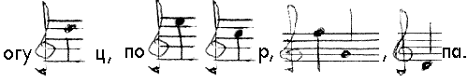
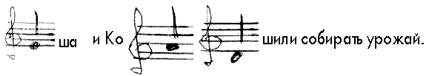
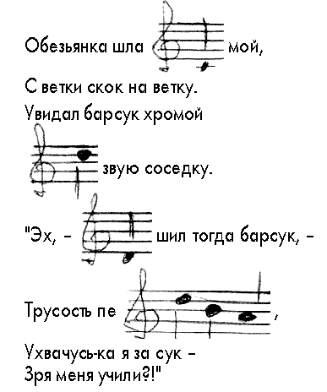

Конкурс 6. "Музыкальные слова"
Ведущий. Для участия в этом конкурсе вам достаточно знать названия нот, составляющих всем известную гамму: до, ре, ми, фа, соль, ля, си. Но, как ни странно, вам понадобится знакомство с животным и растительным миром.
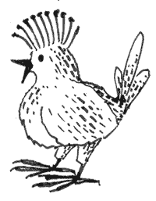
1. Назовите животное, в названии которого есть нота "ре". (Черепаха.)
2. Назовите растение, в названии которого есть нота "соль" и еще одна нота. (Фасоль.)
3. Назовите птицу и цветок, в названиях которых есть нота "си". (Синица, сирень.)
4. Назовите птицу и растение, в названиях которых есть нота "до". (Удод, подорожник.)

Конкурс 7. "Мульти-пульти"
Ведущий. Сейчас вы услышите отрывки из песен, которые звучали в мультфильмах. Угадайте, как они называются и из каких они мультфильмов.
1. "Песенка про кузнечика" из мультфильма "Приключения Незнайки".
2. "Улыбка" из мультфильма "Крошка Енот".
3. "Песенка друзей" из мультфильма "Бременские музыканты".
4. "Прекрасное далеко" из кинофильма "Гостья из будущего".

Конкурс 8. "Конкурс капитанов"
Ведущий. Решите ребусы, изображенные на плакате. (Персики, лягушка.)
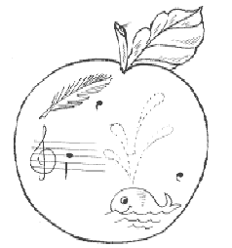
Спелые, сочные,
Да висят высоко –
Не достанешь.
О чем идет речь?

Ура! Поймал! Кого?
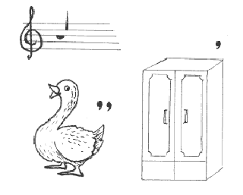

Конкурс 9. "Аукцион песен"
Кто больше споет песен, где упоминается какой-либо музыкальный инструмент?
Ведущий. Пока жюри подводит итоги нашей викторины, давайте споем вашу любимую песню.
Дети исполняют песню.
Жюри подводит итоги, объявляет результаты конкурсов, награждает победителей дипломами.

Музыкальная викторина « Я музыкант»

I ТУР «ВОПРОС – ОТВЕТ».
1) Назовите автора знаменитой песни «Калинка» (Русская народная песня).
2) Какую симфонию для детей написал Сергей Прокофьев? («Петя и волк»).
3) Как называется хоровое пение без сопровождения? (А капелла).
4) Как называется пьеса для одного инструмента? (Этюд).
5) Назовите самый большой музыкальный инструмент (Орган).
6) Назовите струнный инструмент, который во всём мире ассоциируется с Россией (Балалайка).
Команды поочерёдно устно отвечают на вопросы, счетовод фиксирует результаты; отвечающего назначает капитан.

II ТУР «СМЫСЛОВЫЕ РЯДЫ».
ЗАДАНИЕ 1. Задание на смекалку: догадайтесь, по какому признаку сгруппированы слова и уберите лишнее. Отвечающего назначает капитан команды..
1) Симфония, этюд, песня, МУЗЫКАНТ, соната.
2) Гитара, ДИРИЖЁР, баян, пианино, скрипка.
3) Вальс, полька, танго, ОПЕРА, мазурка.
4) Моцарт, Бетховен, Гайдн, Шопен, ОРКЕСТР.
Игроки по очереди читают вслух, называют лишнее слово и объясняют, почему оно лишнее в данном ряду.
ЗАДАНИЕ 2. Определите смысловой ряд и продолжите его ещё тремя словами (1 б. за каждое слово):
1) Кастаньеты, колокола, ложки, ксилофон… (тарелки, бубен, барабан, колокольчики, гонг, дойра).
2) Труба, саксофон, флейта, свирель… (гобой, тромбон, кларнет, жалейка, волынка, рожок).
3) Лист, Дворжак, Штраус, Бах… (Вагнер, Бетховен, Россини, Лист, Шопен, Моцарт, Паганини).
4) Мусоргский, Чайковский, Свиридов, Рахманинов (Глинка, Кабалевский, Дунаевский, Шостакович, Тухманов, Пахмутова).
Выполняется в письменном виде на фоне звучащей музыки, результаты зачитываются вслух; зрители определяют название звучащего фрагмента.

III ТУР «ПОДБОР».
Найдите соответствия! К доске поочерёдно приглашаются участники команд. Восстановите смысл, соединив обе части.
ЗАДАНИЕ 1. «Танцы». Определите национальность танца.
1) Вальс  2) Гопак  3) Полька  4) Чардош  5) Лезгинка  6) Мазурка  7) Сарабанда  8) Лявониха  9) Молдавеняска  10) Хоровод | а) русский  б) польский  в) чешский  г) украинский  д) австрийский  е) кавказский  ж) молдавский  з) венгерский  и) испанский  к) белорусский
Ответы: 1 – д; 2 – г; 3 – в; 4 – з; 5 – е; 6 - б; 7 – и; 8 – к; 9 – ж; 10 – а.
Играющие поочерёдно выходят к доске и маркером восстанавливают смысловое единство.
ЗАДАНИЕ 2. Русские композиторы.
1) Михаил  2) Сергей  3) Геннадий  4) Пётр | а) Чайковский  б) Рахманинов  в) Гладков  г) Глинка
Ответы: 1 – г; 2 – б; 3 – в; 4 – а.
ЗАДАНИЕ 3. Иностранные композиторы.
1) Ференц  2) Иоганн  3) Джоакино  4) Людвиг Ван | а) Россини  в) б) Штраус  в) Бетховен  г) Лист
Ответы: 1 – г; 2 – б; 3 – а; 4 – в.
Можно спросить зрителей: кто из данных композиторов – итальянцы?
ЗАДАНИЕ 4. «Музыкальные термины».
Как известно, преобладающим языком в музыкальной терминологии стал итальянский. Вот некоторые из музыкальных терминов. Расшифруйте их значение:
1) solo  2) a due  3) adagio  4) con gracia  5) con moto  6) brillante | а) медленно  б) подвижно  в) с грацией  г) один  д) блестяще  е) вдвоём
Ответы: 1 – г; 2 – е; 3 – а; 4 – в; 5 – б; 6 – д.

IV ТУР «ЮНЫЕ ТАЛАНТЫ»
Конкурс на лучшее исполнение музыкальных произведений (д/задание) в любом составе. Макс. оценка – 10 б..

Подведение итогов, награждение победителей

Музыкальная викторина «Эрудит»
(Участвуют четыре команды по 4 человека+1 командир. У каждой команды должно быть своё название и эмблема).
(За каждый правильный ответ -1 балл, если команда не может ответить на вопрос, то этот же вопрос переходит другой команде).

I тур
Конкурс-блиц
1. Что мы слышим ухом? (Звук).
2. Как называют музыканта или певца, играющего или поющего в сопровождении оркестра или хора? (Солист).
3. Музыкальный инструмент в форме стола на трёх ножках (рояль).
4. Как называются графические знаки для записи музыкальных звуков? (Ноты).
5. Музыкально-драматическое произведение, в котором действующие лица не говорят, а поют (опера).
6. Торжественная песня – символ государства (гимн).
7. Перерыв между действиями оперы (Антракт).
8. Музыкальный инструмент с грифом и шестью (может быть, с семью) струнами (гитара).
9. Палочка с натянутым вдоль неё волосом для игры на скрипке (смычок).
10. Какой танец раньше принято танцевать с кинжалами? (Лезгинку).
11. Какой великий композитор начал свою концертную деятельность с пяти лет? (Моцарт).
12. Струнный инструмент, который называют «душой оркестра»? (скрипка).
13. Как называется музыкальное сопровождение песен? (Аккомпанемент).
14. Какой музыкальный термин в переводе означает «круг»? (Рондо).
15. Какой из инструментов является самым большим в мире? (орган).

II тур
Конкурс «Музыкальный инструмент»

Командиры берут листочки с заданием. (приложение).
Назвать инструменты. 1.Струнно-щипковые инструменты.
2.Медно-духовые
3.Ударные
4.Струнно-смычковые

Разминка.
Вопрос. На каком музыкальном инструменте играли или собирались научиться играть следующие герои сказок?
1.Кот из сказки братьев Гримм «Бременские музыканты». (Скрипка).
2.Папа Карло из сказки А. Толстого «Золотой ключик, или Приключения Буратино». (Шарманка).
3.Герой романа-сказки Н. Носова «Приключения Незнайки и его друзей». (Труба).
4.Осёл из сказки братьев Гримм «Бременские музыканты». (Гитара).

III тур

Конкурс композиторов.
Назвать композиторов.
Конкурс
Оно очень простое и оценивается в 3 балла. Поставьте стрелки между именами двух столбиков так, чтобы получились верные.
(Цветные карандаши).

Михаил Иванович  Вольфганг Амадей  Людвиг анн  Пётр Ильич  Николай Андреевич  Дмитрий Борисович  Сергей Сергеевич  Родион Константинович  Эдвард | Григ  Кабалевский  Щедрин  Чайковский  Прокофьев  Глинка  Римский-Корсаков  Бетховен  Моцарт

Конкурс (пословицы о музыке).
(составить пословицы на листочках).

Конкурс «Частушка»
Ведущий. Частушка – уникальное явление в народном творчестве. С одной стороны, частушка исключительно проста по форме – всего четыре строчки; но, с другой стороны, сочинить частушку совсем непросто. Ведь в четырёх строчках надо рассказать целую историю, причём с юмором. Вот пример частушки:
Ходит Ванька по деревне,
Девкам улыбается –
У него вставная челюсть –
Рот не закрывается.
Задание. Придумать частушку, которая оканчивалась бы такими словами:
- «… глаз не открывается»;
- «… брови осыпаются»;
- «… зуб давно качается»;
- «… уши развеваются».

Командиры берут листочки с заданием.

Команды исполняют частушки.

Конкурс-Разминка
Оно очень простое и оценивается в 3 балла. Поставьте стрелки между словами двух столбиков так, чтобы получились верные словосочетания.

Большой  Английский  Губная  Звончатые  Духовой  Комическая  Концертный  Мажорный | Лад  Гусли  Опера  Зал  Оркестр  Барабан  Гармоника  Рожок

IY Тур
Конкурс песни.
Каждый класс показывает свой номер или песню.
Ведущий. На этом наш музыкальный конкурс окончен. Просим жюри подвести итоги.
Викторина «О музыке»

Вопросы: | Ответы
1.Как называется музыка, которую исполняют только на инструментах без участия голоса?  2.Какую музыку называют вокальной?  3.Как называются люди, создающие музыкальные произведения?  4.Сколько групп музыкальных инструментов существует?  5.Какая группа музыкальных инструментов возникла первой?  6.Самозвучащие инструменты – что это?  7.Как называется большой коллектив певцов?  8.А музыкантов-инструменталистов?  9.Какое слово по-итальянски означает «труд», «сочинение»?  10.Как назывались две первые оперы?  11.Когда и где они были поставлены?  12.Что означает слово «оперетта»?  13.Что изобрел итальянский монах Гвидо д’Ареццо?  14.Как раньше называлась нота «до»?  15.Какая нота появилась позже остальных?  16.В каком веке в руках у дирижера появилась палочка?  17.Какая страна является родиной оперетты?  18.Что произошло 5 июля 1855 г. в парижском театре «Буфф-Паризьен»?  19.Как переводится с итальянского и французского языков слово «балет»?  20.Что является основой балета?  21.Каковы «три кита» классического танца?  22.Мария Тальони, Карлотта Гризи, Анна Павлова – кто они?  23.Как в балете называются танцы двух, трех и четырех исполнителей?  24.С помощью какого инструмента можно проверить, правильно ли настроены фортепиано, скрипка, виолончель?  25.Какой музыкальный инструмент является самым большим?  26.Часто о том, что сделано тихо, незаметно говорят: «под сурдинку». А какоеотношение это имеет к музыке?  27.Четыре музыканта, играющих вместе – это … Что?  28.Как называется ансамбль из девяти человек?  29.Как называется небольшой переносной орган с механизированнымзвукоизвлечением?  30.Сколько струн у скрипки?  31.Ашуг – кто это?  32.Как название одной из хищных птиц связано с музыкальными инструментами?  33.Какой электромузыкальный инструмент был создан в России еще в 1920 г.?  34.Как назывались странствующие певцы-музыканты в средневековых Франциии Англии: барды, менестрели или мейстерзингеры?  35.Метр – это единица измерения длины. А что такое музыкальный метр?  36.Клавишные колокольчики – возможно ли это?  37.Кто создал такие великие оперы, как «Аида», «Риголетто», «Травиата» и др.?  38.Иногда струны на мандолине, гитаре и других подобных инструментах перебирают не пальцами, а … Чем?  39.Какая составная часть оперы и оперетты соответствует монологув драматическом спектакле?  40.В какие тарелки не надо класть еду?  41.Кто создал величайший балет «Лебединое озеро»?  42.Амати, Гварнери, Страдивари – кто они?  43.Как называется музыкальное вступление к опере, балету, оперетте?  44.Какой жанр оркестровой музыки является ведущим?  45.Как переводится с греческого слово «симфония»?  46.Что такое «па»?  47.Какой музыкальный жанр является древнейшим?  48.Что, по словам русского композитора Сергея Сергеевича Прокофьева, является «самой существенной стороной музыки»?  49.Какую, известную во многих странах мира, симфоническую сказку для детей сочинил С.С. Прокофьев?  50.Тенор, баритон, бас, сопрано, альт, контральто – что это? | 1.Инструментальная.  2.Музыку, предназначенную для пения.  3.Композиторы.  4.Пять.  5.Ударные.  6.Тарелки, трещотки, колокольчики, кастаньеты.  7.Хор.  8.Оркестр.  9.Опера.  10."Дадона" и «Эвридика».  11.В конце XV в. во Флоренции.  12.Маленькая опера.  13.Нотный стан.  14.Ут.  15.Си.  16.В XIX в.  17.Франция.  18.Было дано первое представление оперетты.  19.Танец.  20.Классический танец.  21.Выворотность, сильные пальцы и апломб.  22.Великие балерины.  23.Двух – па-де-де, трех – па-де-труа, четырех – па-де-катр.  24.С помощью камертона.  25.Орган.  26.Сурдина – это специальное приспособление, которым в музыкальных инструментах приглушают звучность.  27.Квартет.  28.Нонет.  29.Шарманка.  30.Четыре.  31.Народный певец на Кавказе.  32.Гриф – это хищная птица и часть некоторых струнных инструментов, к которойприжимают струны для изменения высоты звука.  33.Терменвокс. Изобретатель – физик Л. С. Термен.  34.Менестрели.  35.Это порядок чередования сильных и слабых долей, система организации ритма.  36.Да, вполне. Это довольно распространенный музыкальный инструмент.  37.Великий итальянский композитор Джузеппе Верди (1813–1901).  38.Специальной тонкой пластиночкой из пластмассы, металла или кости, называемой медиатором.  39.Ария.  40.В тарелки, которые являются ударным музыкальным инструментом, который состоитиз двух латунных дисков-тарелок, из которых извлекают звук, ударяя один о другой или же по ним палочками.  41.Великий русский композитор Петр Ильич Чайковский (1840–1893).  42.Великие итальянские мастера, делавшие в средние века скрипки настолько совершенные, что они до сих пор являются непревзойденными.  43.Увертюра.  44.Симфония.  45.Созвучие.  46.Шаг, движение в танце.  47.Песня.  48.Мелодия, то есть благозвучный ряд музыкальных звуков, мотив, напев.  49."Петя и Волк".  50.Виды мужских и женских голосов.

КОНКУРС ЗНАТОКОВ МУЗЫКИ
Цель проводимого мероприятия: пробудить в учащихся заинтересованность в изучении предмета.
Участие принимают учащиеся 4 классов.
ХОД МЕРОПРИЯТИЯ:
1-й тур. Музыкальная викторина
За каждый правильный ответ – 1 балл.
- Каким инструментом овладевает каждый человек с первых лет своей жизни и не расстается с ним?(Деревянные ложки являются шумовыми ударными инструментами.)
- Известный и популярный как в России, так и за рубежом ансамбль скрипачей. («Виртуозы Москвы».)
- Сколько линеек в нотной строке? (Пять.)
- Музыкант, в совершенстве владеющий инструментом. (Виртуоз.)
- Инструмент певца. (Его голос.)
- Какое отношения к музыке имеет фасоль? (Произрастающая на грядке фасоль отношения к музыке никакого не имеет, то вот без нот «фа» и «соль», расположенных на нотных линейках по соседству, музыкантами и композиторам просто не обойтись.)
- Публичное исполнение музыкальных произведений. (Концерт.)
- Как называют человека, профессионально занимающегося сочинением музыки, игрой на каком-либо инструменте, пением? (Музыкантом.)
- Кто в «домике» «живет»? (Ноты «до» и «ми».)
- Самый музыкальный цветок. (Колокольчик.)
- Бывают ли продукты с музыкальным уклоном? (Да. Например, пищевая соль, консервированная фа - соль или копченая колбаса са -ля — ми и тому подобное.)
- Какие ноты растут на грядках? (По -ми - дор, фа — соль.)
- Какими нотами можно измерить музыку? (Ми - ля - ми.)
- Какие сказочные персонажи обладали музыкальными способностями? (Крокодил Гена прекрасно играл на гармошке; папа Карло зарабатывал деньги игрой на шарманке; мальчик Джельсомино из сказки Д. Родари был великолепным певцом; Черепаха и Львёнок стали популярны благодаря своему дуэтному исполнению песни «Я на солнышке лежу...»; большую популярность завоевало выступление вокально-инструментального ансамбля из немецкого города Бремена под названием «Бременские музыканты».)
- Без какой ноты не может обойтись ни один уважающий себя повар? (Без ноты «соль».)
- Какими ключами нельзя открыть входную дверь? (Скрипичным и басовым ключами.)
- Где каждый ребенок может получить специальное музыкальное образование? (В детской музыкальной школе.)
~ Что необходимо иметь при себе при поступлении в музыкальную школу? (Способности к музыке, большое желание и трудолюбие.)
- Что означает слово «вундеркинд»? (В переводе с немецкого означает «чудо-ребенок» - так называли ребенка, наделенного удивительными способностями.)
- К какому известному австрийскому композитору применимо слово «вундеркинд»? (Вольфгангу Амадею Моцарту. В четырёхлетнем возрасте он виртуозно играл на клавесине и скрипке, с шести лет начал сочинять музыку, в семь лет выступал перед публикой, успешно состязался в игре на клавесине, органе и скрипке с известными музыкантами.)
- Какого русского композитора по праву называют «отцом русской классической оперы»? (Михаила Ивановича Глинку, автора оперы» «Иван Сусанин».)
- Какой музыкальный инструмент считается королем среди всех инструментов? (Орган.)
- Известный композитор, органист восемнадцатого столетия, фамилия которого в переводе с немецкого означает «ручей». (Иоганн Себастьян Бах.)
- Какой выдающийся французский композитор восемнадцатого века носил «вкусную, сладкую» фамилию?(Жорж Бизе.)
- Вспомните хотя бы одно блюдо с музыкальным названием (Солянка).
- Кто автор балета «Щелкунчик»? (Русский композитор Петр Ильич Чайковский.)
- Как называется место перед сценой в театре оперы и балет или филармонии, отведенное для оркестра?(Оркестровая яма.)
- Назовите известного педагога, общественного деятеля, писателя и композитора, посвятившего своё творчество детям. (Дмитрий Борисович Кабалевский.)
- Музыкальный спектакль, в котором все действующие лица поют в сопровождении оркестра. (Опера.)
- Что дарят выступающему музыканту или певцу присутствующие на концерте в знак своей благодарности и уважения таланту исполнителя? (Аплодисменты.)
- Какую песню исполняют стоя? (Гимн.)
- Главная песня твоей Родины. (Гимн России.)
- Музыкальный спектакль, все герои которого танцуют. (Балет.)
- Какой документ должен приобрести любой человек, желающий посетить театр или филармонию? (Входной билет.)
- Как называют музыканта, который руководит хором или оркестром? (Дирижёром.)
- Как правильно произносится название музыкального инструмента: «домбра» или «домра»? (Это два совершенно разных, хотя и родственных между собой, инструмента. Соответственно пишутся и произносятся по-разному: домра – старинный русский народный щипковый инструмент, а домбра – казахский народный щипковый инструмент.)
- Что означает термин «классика»? (Это слово латинского происхождения означает «образцовый», применяется по отношению к совершенным, образцовым произведениям искусства.)
- Назовите известных вам композиторов, чьи произведения относятся к лучшим образцам музыки. (Чайковский, Глинка, Мусоргский, Римский-Корсаков, Бизе, Дебюсси, Равель, Штраус, Шостакович, Прокофьев, Шнитке, Свиридов, Моцарт, Бетховен, Бах, Паганини, Лист, Шопен и многие-многие другие мастера классической музыки.)
2-й тур. Конкурс на знание сказочных исполнителей
Вспомните и назовите известных сказочных музыкантов-исполнителей.
За каждый ответ - 1 балл.
• Папа Карло играл на шарманке.
• Крокодил Гена - на гармошке.
• Садко - на гуслях.
• Львёнок и Черепаха были певцами, часто загорая на солнышке, они любили петь дуэтом весёлые песенки.
• Юный путешественник мальчик Нильс умел играть на дудочке.
• Гулливер хорошо разбирался в музыке и прекрасно играл на клавикордах.
• Мальчик Джельсомино из сказки Джанни Родари «Волшебный голос Джельсомино» обладал изумительным голосом.
• Бременские музыканты - замечательный вокально- инструментальный ансамбль.
• А король из мультфильма «Бременские музыканты» вполне сносно аккомпанировал на клавикордах своей обожаемой дочке - принцессе.
• Тётя дяди Федора прилично играла на рояле.
• Некоторые гости Мухи-Цокотухи тоже были музыкантами. Особенно хорошо им удавалась игра на барабанах.
• Мальвина, Пьеро, Арлекин и даже пудель Артемон были профессиональными актерами музыкального кукольного театра.
3-й тур. Музыкальная дуэль
Каждое слово – 1 балл
В игре принимают участие от одного и более игроков, их задача - назвать слова, в которых бы присутствовало название хотя бы одной ноты. Побеждает тот, кто вспомнит и назовет большее количество данных слов. Условие игры: слова ребята называют по очереди. Тот, кто не смог назвать слово, выбывает из игры. Победители получают право на участие в третьем туре.
(Примерные ответы: дорога, коляска, река, ремонт, доска, коридор, фарш, силуэт, милиционер, мимоза, сигареты, факт, реконструкция, переезд, полянка, рекордсмен, министр, кляп, сифон, мир, винегрет, дерево, домра, лягушка, сигнализация и другие.)
4-й тур. Грамотеи
Каждый правильный ответ – 1 балл.
Задача конкурсантов состоит в следующем: необходимо в слова с пропущенными буквами вставить название ноты. Например: с.коть, во..мерка, ....но, во..росли, ..гнал, ..ллар, ш..пка, ..ры, ..па, ..нута, ..гот, пе..ход, ..ждь, к..пость, ..мень, кана..йка, ря..вой, ..м, ..нистр, ....нь.
(Ответы: слякоть, водомерка, домино, водоросли, сигнал, доллар, шляпка, фары, репа, минута, фагот, переход, дождь, крепость, ремень, канарейка, рядовой, дом, министр, сирень.)
Успешно справившиеся с заданием допускаются к пятому (заключительному) туру.
5-й тур. Головоломный
Конкурсантам предстоит ответить на два «головоломных» вопроса. Игроки должны продемонстрироватьсвои знания не только в области музыки, но и русского языка. Победителю присуждается почетное и вполне заслуженное звание знатока нот.
Головоломка первая. Необходимо превратить некое насекомое, которое иногда заводится в шкафу и лакомится шерстяной одеждой, в музыкальный звук. (Ответ: первую букву слова «моль» необходимо заменить на другую букву, в результате чего мы получим музыкальный звук «соль».)
Головоломка вторая. Как из ничего создать музыку* (Очень просто - путём несложных манипуляций превращаем слово «ноль» в слово «соль».)
Заключительный этап.
Подведение итогов. Награждение победителей почетными грамотами.

КРОССВОРДЫ
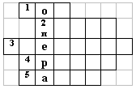
- Коллективное пение в опере (хор)
- Вокальный жанр (песня)
- Оркестровое вступление (увертюра)
- Сольный номер в опере (ариозо)
- Хореографический жанр (танец)
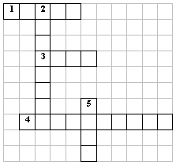
- Жанр музыки (песня)
- Маленькая соната (сонатина)
- Сольный номер в опере (ария)
- Русский композитор, автор "Детского альбома" (Чайковский)
- Заключительная часть сонатной формы (кода)

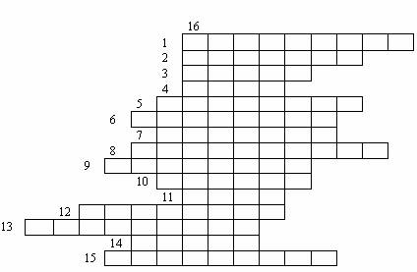
По горизонтали:
1. «Многоголосие»
2. Третий раздел фуги
3. Инструмент, на котором играют не только руками, но и ногами
4. Музыкальное «зерно» инвенции или фуги
5. Трёхголосная инвенция
6. «Выдумка», «изобретение» (название жанра)
7. Импровизационная пьеса, предшествующая знаменитой органной фуге
8. Первый раздел фуги
9. Часть «малого цикла», «вступление» – «… и фуга» («Х.Т.К.»)
10. Имя знаменитого Баха
11. Британский матросский танец, часть сюиты
12. Инструмент, «предок» рояля (для него писал И.С. Бах)
13. Старинный испанский трёхдольный танец-шествие, часть сюиты
14. Циклическое произведение, в переводе с французского означающее «ряд», «последовательность»
15. Старинный немецкий четырёхдольный танец, часть сюиты
По вертикали – ключевое слово:
16. Мелодия – продолжение темы, звучащая одновременно с ней в другом голосе. Бывает «удержанным».
Ответы: 1 полифония. 2 реприза. 3 орган. 4 тема. 5 синфония. 6 инвенция.
7 токката. 8 экспозиция. 9 прелюдия. 10 Иоганн. 11 жига. 12 клавесин.
13 сарабанда. 14 сюита. 15 аллеманда.
Ключевое слово – противосложение.

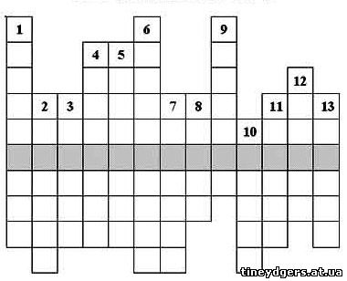
По вертикали
1.Русский струнный щипковый инструмент с корпусом треугольной формы и тремя струнами.
2.Большой коллектив музыкантов, играющих на различных инструментах и совместно исполняющих написанные для данного состава произведения.
3.Одновременное сочетание нескольких звуков различной высоты, воспринимаемых слухом как звуковое единство.
4.Немецкий композитор, сочинивший "Лунную сонату", "Крейцерову сонату".
5.Вид концертно-эстрадного коллектива.
6.Струнный ударно-клавишный музыкальный инструмент.
7.Музыкальная группа из четырёх исполнителей.
8.Высокий мужской певческий голос.
9.Русский композитор, автор романсов "Соловей", "Я вас любил".
10.Деревянная трость с натянутым пучком конских волос, служащая для извлечения звука.
11.Духовой музыкальный инструмент.
12.Композитор, основоположник русской классической музыки, автор оперы "Руслан и Людмила", романса "Я помню чудное мгновенье".
13.Человек, занимающийся творчеством в какой-либо области искусства.
Если все слова будут вписаны правильно, то буквы в выделенной горизонтальной строке образуют слово, которое означает "музыкальное сопровождение".
Ответы
1. Балалайка. 2. Оркестр. 3. Аккорд. 4. Бетховен. 5. Ансамбль. 6. Фортепьяно.7. Квартет. 8. Тенор. 9. Алябьев. 10. Смычок. 11. Флейта. 12. Глинка. 13. Артист.

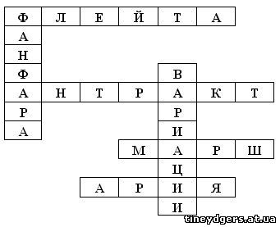

По горизонтали:
1.. Музыкальный инструмент, "присвистывающий" белочке в симфоническом антракте Н.А. Римского-Корсакова "Три чуда".
2. Небольшое оркестровое вступление перед началом какого-либо действия.
3. Жанр, который Н.А. Римский-Корсаков использовал для изображения второго чуда в опере "Сказка о царе Салтане".
4. Музыкальный номер в опере, в котором наиболее полно и разносторонне раскрываются мысли, характер и поступки главных действующих лиц оперы.
По вертикали:
5. Сигнал торжественного характера, привлекающий внимание для оповещения какого-либо события.
6. Музыкальная форма, в которой одна и та же тема постоянно повторяется с различными изменениями.

Викторина 5 класс.

«Музыка и литература»
- Музыка – «искусство….» (звуков)
- В каком из жанров вокальной музыки участвуют не более двух исполнителей? (Романс)
- Укажи число исполнителей в трио (3), квартете (4), дуэте (2), квинтете(5), секстете (6).
- Как называется сложный музыкальный жанр, предназначенный для слушания, в котором участвует симфонический оркестр? (Симфония).
- Как называется музыкальный жанр, в котором инструмент и оркестр поочерёдно высказываются? Первое слово часто берёт инструмент? (Концерт)
- Что означает слово «ноктюрн» (Ночной, ночная музыка)
- Чьё произведение вдохновило Г. Свиридова на создание музыкальных иллюстраций? (А.С. Пушкин)
- Кто из композиторов создаёт концерты для скрипки «Времена года»? (Вивальди)
- Кто из композиторов посвящает «Детский альбом» своему племяннику?
- Название каких инструментов не совпадает с иллюстрацией?

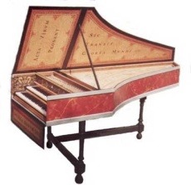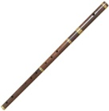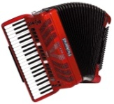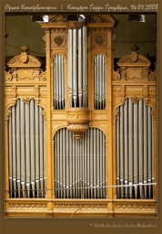
клавесин арфа гармонь орган

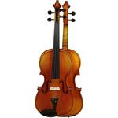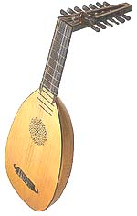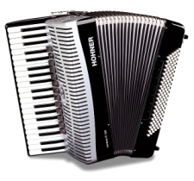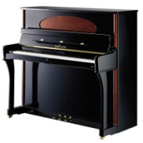
альт балалайка аккордеон
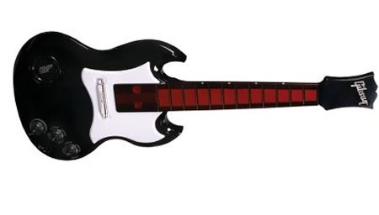
виолончель
(Виолончель, арфа)

Викторина.
Музыкальный калейдоскоп.
Привет вам, друзья наши юные,
Веселые, смелые, умные,
Спортсмены, танцоры, артисты,
Искатели и планеристы.
Музыка для вас устраивает состязание.
Музыкальная викторина вас с нетерпением!

Первый тур.

1. Как называют тех людей, которые пишут музыку?
2. С помощью чего можно записать музыку?
3. Как называют тех людей, которые исполняют музыку?
4. Как называется группа музыкантов, совместно исполняющих
музыкальное произведение на различных инструментах?
5. Как называют того, кто руководит оркестром?

Кроссворд
1. Сорок пять минут вниманья, новых знаний, воспитанья.
2.С ним и радость веселее, и комедия смешнее,
Разорвет печали круг, верный, настоящий…

3. Слово «быстро» все мы знаем, ну а в пьесе мы читаем…

4. Работают ноги быстро и четко, ведь это же танец, это…

5. Медленно, напевно, чуть-чуть печально даже
Музыка звучит в темпе…

Второй тур.

1. У него особый дар:
Пищит тонко, как комар.
О каком певце идет речь?

2. Меня танцуют и поют,
А также овощем зовут.

3. «Наша крыша – небо голубое,
Наше счастье – жить такой судьбою».
Кто пел эту песню?

4.Спектакль какой-то необычный,
Здесь все поют, притом отлично!
Что это?

5. Чтоб слишком нам не напрягаться,
Пленяя пенья красотой,
Мы предлагаем сразу - сдаться.
Совет, вам скажем, неплохой!
О какой группе идет речь?

6.Вверху петля, внизу крючок,
Стою в начале нотных строк.
Отвечайте-ка, друзья,
Догадались вы, кто я?

Третий тур.
1. Какой музыкальный инструмент является предком рояля?
а) пианино
б) клавесин
в) баян
г) фортепиано
2. Лишиться слуха! Что может быть страшнее и мучительнее для
композитора?! Какой композитор в последние десять лет своей
жизни ничего не слышал, но продолжал создавать гениальные
произведения?
а) Моцарт
г) Бетховен
б) Рахманинов
в) Григ
3. Сколько исполнителей в квартете?
а) два
б) семь
в) четыре
г) три
4. Какой инструмент называют «царицей музыки»?

а) арфа
б) виолончель
в) скрипка
г) флейта
5. Родина композитора М.И.Глинки?
а) Смоленск
б) Тула
в) Москва
г) Ярославль

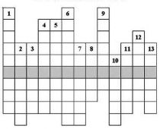

По вертикали
1.Русский струнный щипковый инструмент с корпусом треугольной формы и тремя струнами.
2.Большой коллектив музыкантов, играющих на различных инструментах и совместно исполняющих написанные для данного состава произведения.
3.Одновременное сочетание нескольких звуков различной высоты, воспринимаемых слухом как звуковое единство.
4.Немецкий композитор, сочинивший "Лунную сонату", "Крейцерову сонату".
5.Вид концертно-эстрадного коллектива.
6.Струнный ударно-клавишный музыкальный инструмент.
7.Музыкальная группа из четырёх исполнителей.
8.Высокий мужской певческий голос.
9.Русский композитор, автор романсов "Соловей", "Я вас любил".
10.Деревянная трость с натянутым пучком конских волос, служащая для извлечения звука.
11.Духовой музыкальный инструмент.
12.Композитор, основоположник русской классической музыки, автор оперы "Руслан и Людмила", романса "Я помню чудное мгновенье".
13.Человек, занимающийся творчеством в какой-либо области искусства.

Если все слова будут вписаны правильно, то буквы в выделенной горизонтальной строке образуют слово, которое означает "музыкальное сопровождение".

Ответы
- Балалайка. 2. Оркестр. 3. Аккорд. 4. Бетховен. 5. Ансамбль. 6. Фортепиано.7. Квартет. 8. Тенор. 9. Алябьев. 10. Смычок. 11. Флейта. 12. Глинка. 13. Артист.

МУЗЫКАЛЬНЫЕ ЗАГАДКИ

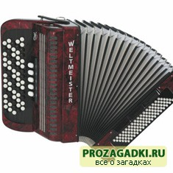
У него рубашка в складку,
Любит он плясать вприсядку,
Он и пляшет, и поет —
Если в руки попадет.
Сорок пуговиц на нем
С перламутровым огнем.
Весельчак, а не буян
Голосистый мой…
(баян)
|
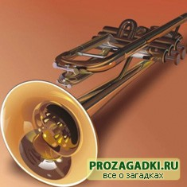
Первые марши играют военные,
Дяденьки дуют лишь в них здоровенные.
А вот вторые на крышах стоят,
Дружно зимою все сильно дымят.
(Трубы)

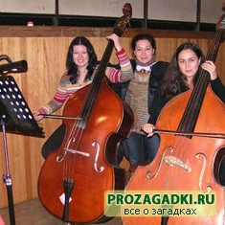
Музыкант смычок берёт,
К инструменту он идёт.
Назовём мы как сейчас
В оркестровой яме бас?
(Контрабас)

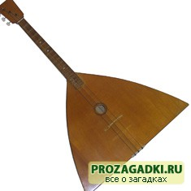
Треугольная доска,
А на ней три волоска.
Волосок - тонкий,
Голосок - звонкий.
(Балалайка)

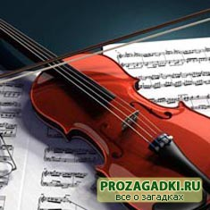
В лесу вырезана,
Гладко вытесана,
Поёт-заливается.
Как называется?
(скрипка)

Это что за инструмент высотою в целый дом?
В трубы, в дерево одет, украшения на нем.
Голосов имеет много этот звучный великан.
Он то ласковый, то строгий, а зовут его... (орган).

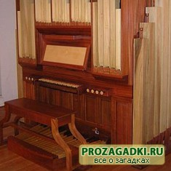
Он церковный наш служитель.
Был для Баха вдохновитель.
Весь оркестр заменит один.
Как называется тот господин?
(орган)
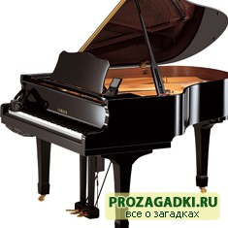
Я стою на трёх ногах,
Ноги в чёрных сапогах.
Зубы белые, педаль.
Как зовут меня?
(рояль)

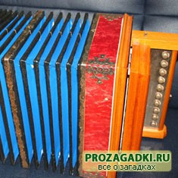
В руки ты её возьмёшь,
То растянешь, то сожмёшь.
Звонкая, нарядная,
Русская, двухрядная.
(гармонь)

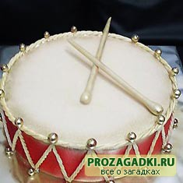
Со мной в поход легко идти,
Со мною весело в пути,
И я крикун, и я буян,
Я звонкий, круглый ...
(барабан)

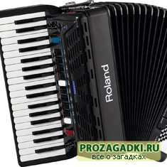
От гармони
Он родился,
С пианино
Подружился.
Он и на баян похож.
Как его ты назовёшь?
(аккордеон)

Этот медный духовой
То короче, то длиннее.
Ведь кулису он имеет!
Громче всех в оркестре он.
Как зовут его?.. (Тромбон)
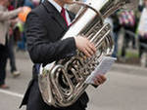

Загадки о музыкальных инструментах, загадки о песнях, загадки о музыкальных произведениях.

Внутри — пустой,
А голос — густой.
Сам молчит,
А бьют — ворчит. (Барабан)
Деревянные подружки
Пляшут на его макушке,
Бьют его, а он гремит –
В ногу всем шагать велит. (Барабан)
Тра-та-та,
Тра-та-та!
Сверху кожа,
Снизу тоже,
В середине пустота. (Барабан)
Ростом мал и пузат,
А заговорит –
Сто крикливых ребят
Сразу заглушит. (Барабан)
В пути не смолкает,
Вдаль увлекает,
Сам не шагает –
Шагать помогает. ( Барабан)
Сам пустой,
Голос густой,
Дробь отбивает,
Ребят созывает. (Барабан)

У нее вся душа нараспашку,
И хоть пуговки есть — не рубашка,
Не индюшка, а надувается,
И не птица, а заливается. (Гармошка)

То толстеет, то худеет,
На весь дом голосит. (Гармонь)
Морщинистый Тит
Всю деревню веселит. (Гармонь)
Чтобы всюду ноты-точки
Размещались по местам,
Пять линеек нотной строчки
Мы назвали…(Нотный стан)

Пять ступенек - лесенка,
На ступеньках – песенка (Ноты)
На листочке, на страничке –
То ли точки, то ли птички.
Все сидят на лесенке
И щебечут песенка. (Ноты)

Я стою на трех ногах,
Обута в черных сапогах.
Зубы – белые. Педаль.
Как зовут меня? ( Рояль)
Из дерева вырубается,
а в руках плачет. (Скрипка)

Завитой, красивый знак
Нарисуем мы вот так.
Он велик и всемогущ,
Это наш …(Скрипичный ключ)

Он пишет музыку для нас,
Мелодии играет,
Стихи положит он на вальс.
Кто песни сочиняет? (Композитор)

Нужен музыке не только «сочинитель»,
Нужен тот, кто будет петь. Он... (исполнитель)

Тот, кто песни не поет, а слушает,
Называется, ребята, ...
(слушатель)

Если ноты в ряд стоят,
Эти ноты —... (звукоряд)

Если текст соединить с мелодией
И потом исполнить это вместе,
То, что вы услышите, конечно же,
Называется легко и просто — ... (песня)

Звенит струна, поет она,
И песня всем ее слышна.
Шесть струн играют что угодно,
А инструмент тот вечно модный.
Он никогда не станет старым.
Тот инструмент зовем... (гитарой)

Эту песню нам пела мама,
Когда колыбель качала. (Колыбельная песня)

В театре очень интересно,
Когда в спектакле все поют.
И музыку играл оркестр.
Спектакль как же назовут? (Опера)

Инструмент зовем роялем,
Я с трудом на нем играю.
Громче, тише, громче, тише —
Все игру мою услышат.
Бью по клавишам я рьяно,
Инструмент мой — ... (фортепиано)

Пары танцуют. Шаги «раз-два-три».
Что то за танец? Узнал? Говори! (Вальс)

Музыкантам машет он
Палочкою,... (дирижёр)

За обедом суп едят,
К вечеру «заговорят»
Деревянные девчонки,
Музыкальные сестренки.
Поиграй и ты немножко
На красивых ярких... (ложках)

Мы дружно поем,
И нас певучей нет...
Когда нас четверо,
Получится... (квартет)

Коллектив музыкантов, что вместе играют,
И музыку вместе они исполняют.
Бывает он струнный и духовой,
Эстрадный, народный и всякий другой. (Оркестр)

Песню запоем все вместе,
Зазвучит по школе песня.
Складно, слаженно и дружно.
Вместе петь, ребята, нужно.
Песней полон коридор —
Так старается наш... (хор)

Я пою, мой голос чист,
Я один, и я — ... (солист)

